1. 气排球发球
在气排球场地上划出一个九宫格的区域，以发球落点的区域来进行计分，在规定的次数内依照总分排定名次。
⑴参赛人数：每个学院各派出5男5女参加。
⑵发球数量：每个学院每人有两次机会，全队共计二十次，累计全队所获分数。
⑶比赛场地为艺体中心气排球场，将半场区域平均分成九片区域，每个区域有各自的分数。（如图）
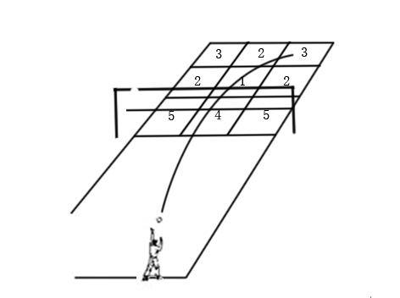
⑷击球出界、发球踩线都记零分。
⑸以球落点来进行评分。（如果击打在交叉线上就按照击打区域的分数总和除以几个区域数，得到最后的得分。如击打到1.2.4.5中间的十字交叉线上，就把四个区域的分数相加等于12分除以4区域，得到3分）

2. 足球射门
竞赛规则
⑴ 场地器材
① 场地：足球场，球门为标准跨栏架（宽1.22米、高1.06米）三个“球门”，“球门”间距为1米（如图）。中间为1号“球门”，分值1分；左边为2号“球门”，分值2分；右边为3号“球门”，分值3分。放球筐距离点球点侧后方1.5米。
② 器材：足球、标准跨栏架
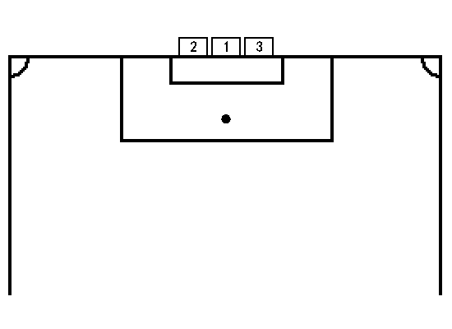

⑵比赛方法
① 男女团体项目，10名运动员在规定时间（3:30.00）内依次完成射门动作。
② 每队参赛10人，5男5女，按报名顺序站位。
③ 比赛选手进入比赛场地并报告裁判员已准备就绪，待裁判员示意开始后，队员将足球放到点球点上，完成射门，每人三次机会。后面队员重复以上比赛过程，直到本队队员比赛结束。
⑶ 比赛规则
① 开赛前，本队10名队员成一路纵队站位于限制线后。比赛开始，第一位参赛运动员进入比赛场地，从球筐中取足球放到点球点上（且球处于静止状态），进行射门，完成三次射门后，回到限制线同第二位参赛者进行击掌交接，此时第二位参赛者才能进入比赛场地进行比赛。按报名顺序依次进行，直到本队队员比赛结束。超过（3:30.00）视为犯规，不再记取成绩。
② 时间：第一位参赛者触球，开表；以第十位参赛者第三次踢球后，停表。
③ 队员以三次射门的分值之和为最后得分。
④ 每队10名参赛选手射门分数之和为该队总成绩，分数多者名次列前。若积分相等，以用时少者名次列前；仍相等，执行1+1点球决胜。

3. 篮球投篮
⑴ 场地器材：艺体中心篮球场
器材：篮球（7号球）20个
⑵ 比赛办法
① 男女团体项目，10名运动员在规定时间（4:00.00）内依次完成投篮。
② 每队参赛10人，5男5女，按报名顺序站位。
③ 比赛选手进入比赛场地并报告裁判员已准备就绪，待裁判员示意开始后，队员开始投篮，每人连续投5个球，每投中1球计2分。后面队员重复以上比赛过程，直到本队队员比赛结束。
⑶ 比赛规则
① 开赛前，本队10名队员成一路纵队站位于三分线后。比赛开始，第一位参赛运动员进入比赛场地（罚篮线），从球筐中取球开始投篮，完成五次投篮后，回到三米线同第二位参赛者进行击掌交接，此时第二位参赛者才能进入比赛场地进行比赛。按报名顺序依次进行，直到本队队员比赛结束。超过（4:00.00）视为犯规，不再记取成绩。
② 时间：第一位参赛者触球，开表；以第十位参赛者第五次投篮后，停表。
③ 队员以五次投篮的分值之和为最后得分。
④ 每队10名参赛选手分数之和为该队总成绩，分数多者名次列前。若积分相等，以用时少者名次列前。

